Arbeitsauftrag:
Formulieren Sie die Gedanken/Erwartungen/Gefühle der Reisenden.
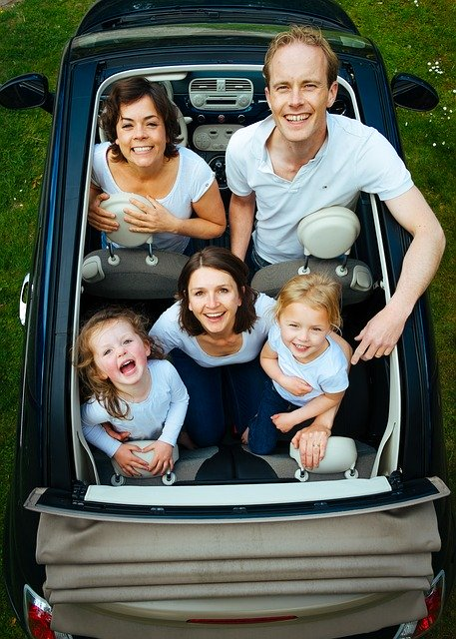
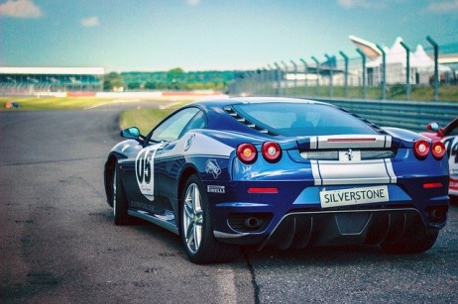
1: https://pixabay.com/de/photos/autorennen-ferrari-rennwagen-438467/ (28.11.2019)
2 https://pixabay.com/de/photos/familie-menschen-auto-suchen-932245/ (28.11.2019)

